
THEY'S MEN'SCLUB OF FUJI-GOKO
創 立 2003年3月12日 3041-1,UCHINO,OSHINO-MURA,
MINAMITSURU-GUN,YAMANASHI-KEN,
チャーターナイト 2003年5月10日 PHONE 0555-84-4233
２０１１年 富士五湖クラブ １０月ブリテン 第８４号
国際会長：Finn A.Pedersen
主題：「とにかくやろうー成せば成る」
アジア地域会長：Wichian Boonmapajorn
主題：「とにかくやろうー成せば成る」
東日本区理事：河合重三
主題: 「ワイズライフを楽しもう！そして飛躍を」
あずさ部長：金井宏素
「自分にできることは なに」
富士五湖クラブ会長：茅野信雄
『ホップ・ステップ！！！ 十年目のジャンプに向けて』

会長 茅野信雄
副会長 望月勉
副会長 三浦さゆり
書記 後藤明久
会計 武藤五子
会計 望月喜代子
直前会長 榎本穣

今月のハッピーバースデー＆アニバーサリー

10月 2日 三浦洋美
10月10日 須藤 繁
10月23日 望月喜代子
10月30日 三浦さゆり

10月17日 榎本 穣＆寿子さん

おめでとうございます！

１０月第１例会

2011年10月5日（火）ＰＭ7時～
於：ふれあいセンター
開会点鐘 会長 茅野信雄
ワイズソング&ワイズの信条
会長あいさつ
諸報告
夕食
卓話 原 俊彦メン

ハッピーバースデー＆アニバーサリー
ＹＭＣＡのうた
閉会点鐘 会長 茅野信雄

９月のデータ
会員数 1２名
例会出席 １１名
ビジター ２名
例会出席率 ９２％
ニコニコBOX １，８００円
ニコニコBOX累計 １４，２１０円

第9回富士山例会

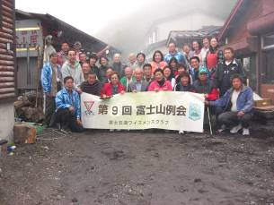

9月23日金曜日事前買出しは望月夫妻と原夫妻が担当し、食材飲み物その他の準備をしました。昨年の反省も踏まえて雨対策、寒さ対策の準備も勉メンが担当して準備万端です。

9月24日土曜日当日、先発隊は昨年より1時間早めて10時に出発し、富士山5合目佐藤小屋に向かいました。先発隊は望月号にて望月夫妻・原夫妻・アッコさんです。五合目付近の渋滞もあり、11時半頃に到着しました。佐藤小屋では、佐藤臭いとともに会場設営・食材準備に入りました。
恒例の河口湖ベル駐車場 午後1時出発隊は後藤車・須藤車で参加者が乗り合わせです。松本のあずさ部長一行、東京西の大野メン、御園生会長・小山メン・菰淵メンの東京サンライズ一行、菰淵さん友人の伊丹さん、東京Ｙ職員の浦崎さん、甲府21の茅野パパ、東京セントラルの立田さん、東京銀座の吉田さん、岩国みなみの久保田さんが乗り合わせしました。定刻で出発し、順調に五合目に到着しました。

富士山五合目に到着して早速キノコ狩りに行くことになりました。希望者は佐藤小屋の奥さん（えっちゃん）の先導でわいわいとキノコ狩りを楽しみました。
ナント、本物の天然の松茸が採れました。（写真参照）時価ウン万円といわえる天然の富士山の松茸・・・翌朝の炊き込みご飯と松茸汁は絶品でした。昨日までなかったのに突然出てきたとのこと。…これはワイズのための松茸でした。ありがとうござました松茸さん！！
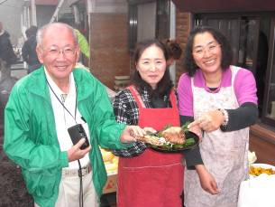
見て下さい！こんなに大きな松茸を！

現地参加の甲府クラブの鶴田会長夫妻、標夫妻、中島夫妻、北条夫妻も集まり定刻で例会を始めました。茅野会長は子供の運動会で2部から参加で望月副会長の開会点鐘で始まりました。ゲスト紹介、挨拶、ハッピーバースデーと順調に進行しました。
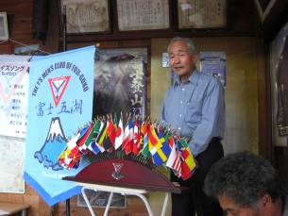
金井あずさ部長のあいさつ

今回の富士山クイズは望月勉メンが作成し、意外と知らない富士山を紹介してくれました。
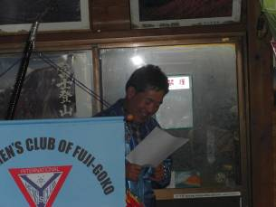

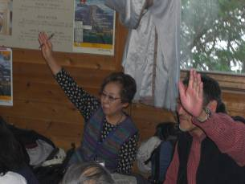
富士山クイズに全問正解した人…

例会第一部終了後、スタッフが2部のバーベキュ
ーの準備をしている中おもてなしの時間を持ちました。今回は須藤メンの強い思い入れの歌声の時間をとりました。富士五湖大会でもお世話になった杉本さんをお願いして懐かしの歌を一緒に歌いました。

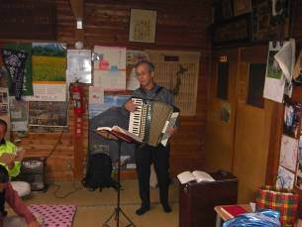

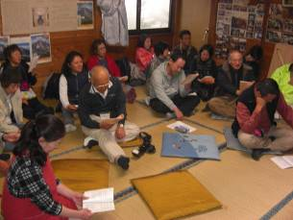

午後5時よりお待ちかねのバーベキュー大会です。三つの鉄板を用意して各自担当の鉄板を囲い、どんどん焼きながら、乾杯！！
恒例の特別な日本酒・ワイン・焼酎・ビール（小山さんご愛用のプレミアムモルツ）等が準備されました。【おいしいお菓子や飲み物等献品も多数いただき感謝です。多すぎてここでは書ききれません m(_ _)m ）

各鉄板ごとの鉄板奉行がマキ入れから料理の焼き加減まで見てくれて非常に助かりました。肉、肉、もろこし、かぼちゃ、玉ねぎ、肉、野菜、ウインナーとどんどんと焼き続けました。もう食べられません。当然締めは吉田のうどんでお疲れ様でした。
宴たけなわのところで、ニコニコということで30秒スピーチをそれぞれ発表しました。楽しく飲みすぎて途中から記憶がございません。今回は、外イベントということで杉本さんによる歌声第2弾もあり、みんなで一緒に懐かしの唄を歌いました。
もちろん恒例のマシュマロ焼きや花火大会も満喫しました。
盛り上がり中でしたが、本日帰宅組もいるので、三浦さゆり副会長の中締めで第2部は一旦終了です。
その後、深夜まで外の鉄板を囲んだお話し、中のいろりを囲んでのお話し等、楽しい夜はふけていきました。

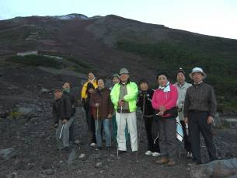
9月25日4時45分ご来光ウオークです。昨夜早寝組みの望月勉メンの先導です。ワイズらしい早起きの面々が六合目まで歩き、5時30分頃、雲間からのきれいなご来光を拝みました。各所での望月面の説明は楽しく充実した時間を過ごせました。

7時30分から大広間で朝食です。昨日取れたマツタケの炊き込みご飯と味噌汁は絶品でした。絶品の朝食が取れるのは富士山五合目佐藤小屋の良さです。ごちそうさまでした。
朝食後、帰られる方はそのまま下山です。

2日目のプログラムに出られる方は、望月号と後藤号で、北口浅間神社から御師の家（外川家住宅）を望月メンの案内にてゆっくり見学散策しました。伝統と格式を再発見して大変勉強になりました。連休の渋滞のため、東京の方々はここで早めに帰りました。
恒例のお風呂タイムは139号バイパスの『泉水』にゆっくりつかり、そのまま打ち上げも行いました。 (記事：後藤)

≪かんそう≫
今年の富士山例会で，楽しかったこと。１佐藤さん夫妻とひとときを共にできたこと。２新しい方も交えて歌声を合わせたこと（少し歌が古すぎたかも）。３光のきらめく下界の美しさと，朝の雲海の美しさを見ることができたこと。４佐藤さんが採ってきた時価５万円の松茸を食べられたこと。以上 須藤

9月第1例会報告
2011年9月6日（火）
場所：富士吉田ふれあいセンター
参加者：茅野、望月勉、須藤、原2、三浦洋美、武藤2＋友人龍神、後藤明久
富士山例会の申し込み状況について
6名出席2名欠席のメールあり、再度確認を進めることにした。
富士山例会について
スタッフ用プログラムに沿って行うことにする。
前日買出しは望月喜代子・後藤昭子・原淑子・三浦洋美の担当とする。
肉：後藤担当とし柏木房夫商店へ依頼する
照明・雨対策について望月担当で前日に行う。
先発隊：望月号に後藤昭子、原夫妻が乗る
杉本さんベル一時に乗り合わせ依頼。１時隊体は後藤車と須藤車とする。杉本さんの帰りは武藤さんにお願いする。
茅野会長：当日は息子の運動会で第2部からの参加、代行は望月副会長とする。
恒例の富士山クイズについて望月が準備する。
お楽しみ抽選会：会員の金品がだけ上位からあげる方式にする。
第1部でニコニコ用紙とクイズを同じ紙に書いて第2部で回収・表彰する。
三浦洋美：稲刈りで遅れる。武藤仕事で遅れる。二人とも2部参加する。
うたごえの担当は、須藤・三浦・杉本とする。

フライングデイスク大会について現在参加者は46名三浦洋美さんがマニュアルに沿って作成し、大会要綱を作る。
富士山例会後のに打ち合わせをし、9月29日または30日に完成マニュアルを作り最終準備をする
あずさ部のＣＳ助成申請はしておきました（茅野）
ボランティア保険にも入ります。三浦担当で富士五湖名義またはアドバンス名義で入ることにしておきます。
当日準備品：ワイズのぼり旗5セット、2セットは垂れ幕をつける。
ベンチまた折り畳みイス、18～20脚（望月）
記録テーブル・受け付けケーブルはスイートベリーのものを使う（三浦）
腕に付ける番号シール：白い養生テープ4、マジック４（後藤）
服装：東日本区大会用ポロシャツを着用する、名札はワイズ名札をつけてくる。
万一忘れた場合に備えて予備を準備する（後藤）
参加賞：ジュースとポンポネット5個等で考える。マックスバリューや安田商事を頼む（三浦・武藤）
表彰1位～3位を7グループ21個、ワイズ賞を1個大きいものを予定する。人数が確定したら三浦さんが原さんに連絡する。公園整備課への仮申請はしてあるが本申請をして欲しいと宮下さんより連絡があった。武藤さんがする事になった。
ゴールについて2つはスイートベリーで残りは協会に依頼する予定。ディスクすべて協会へ依頼する

実行段階について：三浦さん作成の資料に沿う予定
開閉会式：司会（望月）オリエンテーション（三浦）

